湘西职院单招考试学生端学习通使用手册

- 下载安装超星学习通
超星学习通支持Android和iOS两大移动操作系统。下载安装超星学习通前，请确定您的设备符合系统要求。
可以通过以下途径下载安装超星学习通：
1.扫描下面的二维码，转到对应链接下载App并安装（如用微信扫描二维码请选择在浏览器打开）。

2.移动设备浏览器访问链接：http://app.chaoxing.com/，下载并安装App。
3.应用市场搜索“学习通”，下载并安装。
注意：Android系统用户通过（2）（3）两种方式下载安装时若提示“未知应用来源”，请确认继续安装；iOS系统用户安装时若提示“未受信任的企业:级开发者”，请进入设置-通用-描述文件，选择信任Beijing Shiji Chaoxing Information Technology Development Co., Ltd.。
- 注册、登录学习通
对于首次使用学习通的同学，需要注册才能正常学习哦！之前学习过尔雅课程的、并绑定了手机号的同学直接输入手机号和密码登录就好啦~
注册具体操作流程如下：
打开安装好的学习通App，可以看到如下图左的应用首页，点击右下角的“我的”，进入如下中图的界面，点击上方灰色头像，进入注册登录界面，选择“新用户注册”，输入手机号并获取验证码。
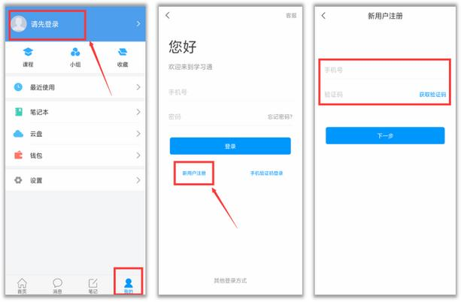

- 课程学习
登录后，从首页右上角邀请码可进入课程列表。
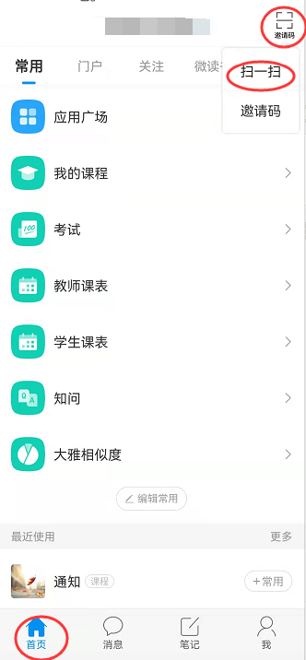
方法一：首页——邀请码——扫一扫，扫描课程二维码：

方法二：我的——邀请码——输入课程代码：96471023。

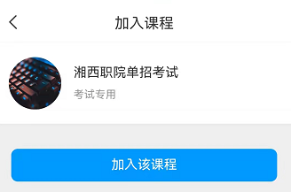
点加入该课程，即可进入课程学习界面。

- 参加课程自测
在“任务”栏——“更多-自测”，可以看到课程题库的相关信息，点击“自测”，“新建自测”就可以啦。
